Miércoles
29
de junio

Primero de Primaria
Matemáticas

¡Los juegos en el patio!

Aprendizaje esperado: construye configuraciones utilizando figuras geométricas.

Énfasis: identifica características de cuerpos geométricos que ruedan y los que no ruedan.

¿Qué vamos a aprender?

Aprenderás a construir configuraciones utilizando figuras geométricas.

Ten listo tu libro de texto y tus colores.

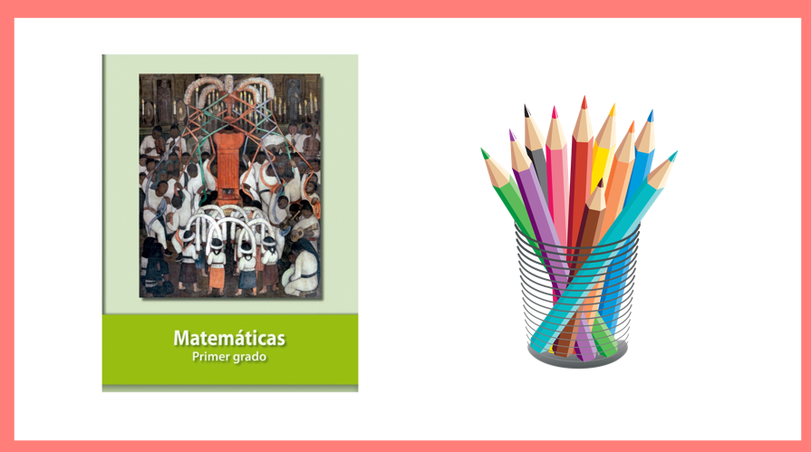
https://libros.conaliteg.gob.mx/20/P1MAA.htm

¿Qué hacemos?

En esta sesión jugaras. Estuve recordando algunos juegos que jugaban hace muchos años y los cuales sirven de inspiración para esta sesión.

Se jugaba al boliche en el patio de la casa. Como a veces no se tenía una bola y unos pinos profesionales, se usaba una pelota y unas botellas de plástico recicladas.
También se jugaba “Avioncito”.

Si no sabes qué es “el boliche” o “el avioncito”, pregúntales a las personas adultas que están contigo, pídele que te cuenten qué jugaban en el patio cuando eran niñas o niños. Ahora no estas saliendo al patio con las y los vecinos, pero en cuanto vuelvas a la escuela, podrás practicarlos al aire libre, siguiendo las medidas de higiene que te recomienda el sector salud.

Además de “el boliche” y “el avioncito”, también se jugaba al “bote pateado”, a “las canicas” y a “los dados”.

Muchos de esos juegos consisten en lanzar, girar, rodar o deslizar objetos.

¿Cuál es la diferencia?

Para responder esa pregunta, ¿Qué te parece si mejor juegas?

Con una pelota, una botella de plástico y un dado. Te vas a colocar de un extremo de tu patio o de un lugar donde puedas jugar de forma segura y sin lastimarte o lastimar a alguien, e invita a tu mamá o papá y que se coloque del otro lado. Para conocer la diferencia entre rodar, girar y deslizarse vas a empujar cada objeto y observar cómo se desplaza de un extremo a otro. Primero empuja la pelota de manera controlada para que no se salga del lugar.

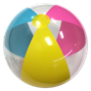

La pelota rodó cuando la empujaste, al mismo tiempo avanzó porque estaba de tu lado y terminó del otro. ¿Por qué crees que una pelota tenga la capacidad de rodar y desplazarse?

Porque tiene forma redonda, eso quiere decir que no tiene caras planas. ¿Cómo que “caras”?

Por ejemplo, un pizarrón tiene 4 lados porque es un rectángulo, a la parte en la que escribes le llamas cara, también tiene otra cara que da hacia atrás, pero esa no la observas.

Por ejemplo, este dado tiene 6 caras.

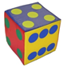

Y en cada cara hay distintos puntitos que representan un número, vas a empujar el lado de un extremo a otro para ver qué sucede.

Para que este dado avance de un lugar a otro, necesita deslizarse porque no rueda.

¿Por qué el dado no rueda? porque sus caras son planas.

Es correcto. Observa estos dos objetos: la pelota es completamente curva y el dado sólo tiene caras planas.

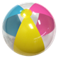

De los objetos que antes se mencionaron, ¿Habrá alguno que tenga caras curvas y planas?

Sólo queda la botella y no es redonda como la pelota, pero tampoco es como el dado, creo que hay que empujarla para ver qué pasa.

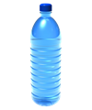

La botella no rueda, para avanzar tienes que deslizarla.

¿Pero qué pasa si la colocas acostada?
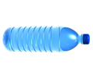

¡La botella rueda! Entonces, ¿A qué conclusión llegaste?

Que la botella puede rodar solamente si la colocas sobre su cara con forma curva, pero si la colocas sobre su cara que tiene una forma plana, no.

Te mereces un gorrito para celebrar que estás poniendo mucha atención a la sesión.

Este gorrito también tiene caras de diferentes formas planas y curvas. ¿Puedes intentar rodarlo?

El gorro tiene una cara curva y otra plana, igual que la botella, pero no se desplaza de un lado a otro, ¿por qué crees que suceda esto?

Observa muy bien la botella y el gorrito.

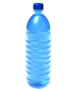

¿En qué se parecen? ¿Y en qué son distintos? Ya dijiste que los dos tienen una cara de forma plana y otra curva.

El gorrito termina en “piquito” y la botella no.

El hecho de que el gorrito termine en punta, hace que solamente gire, pero no avance. La diferencia es que el gorrito tiene dos caras: una curva y otra plana y la botella tiene 3 caras: una curva y dos planas. Aunque la parte de donde bebes agua es más chiquita, sigue siendo una cara plana, no es un “piquito”.

Ya estas lista y listo para llenar la tabla que se encuentra en la página 181 de tu libro de matemáticas.

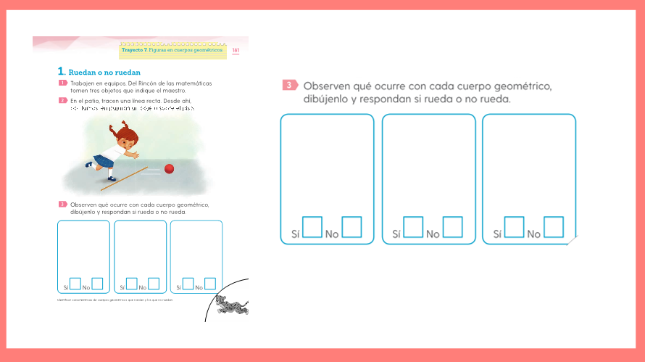

También dibuja los objetos que encontraste y anota si rodaron o no.

Primero juega con la pelota, luego con el dado y la botella, y finalmente, con el gorrito. La pelota sí rodó al igual que la botella. El dado no rodó y el gorrito giró, pero se mantuvo en el mismo sitio.

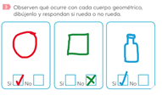

Pasa a la última actividad de esta sesión que está en la página 182 de tu libro.

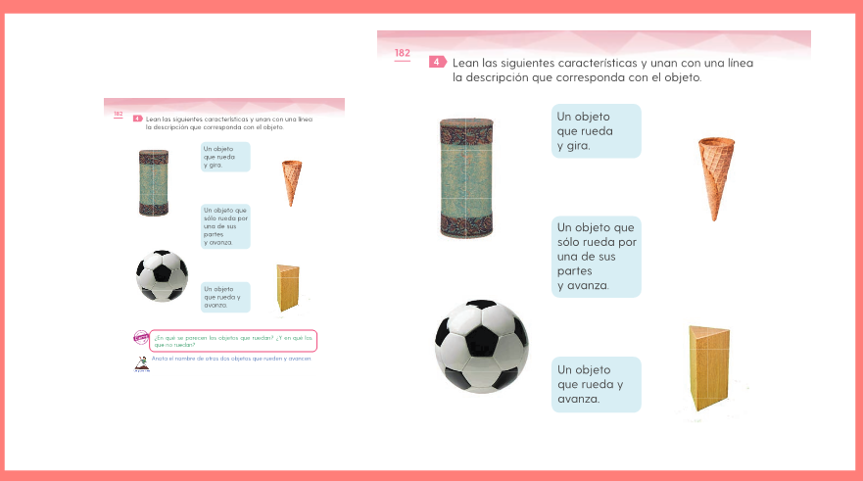

Dice: “Lean las siguientes características y unan con una línea la descripción que corresponda con el objeto.”

Vas a leer cada una de las características:

Un objeto que rueda y gira.

Un objeto que sólo rueda por una de sus partes y avanza.

Un objeto que rueda y avanza.

Ahora vas a identificar qué es cada objeto:

El primero me parece que es un tapete enrollado.

El segundo, un cono de helado.

El tercero, un balón de futbol.

El cuarto, una pieza de madera.

Te muestro el ejercicio resuelto de Elvira de primer grado.

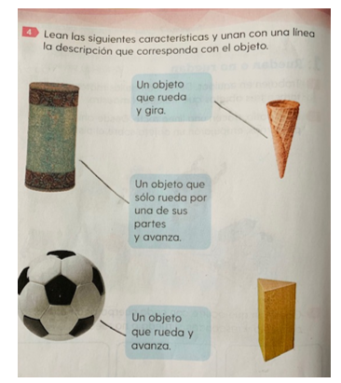

Elvira unió el cono a la primera descripción, el tapete, a la segunda y el balón a la tercera. El único objeto que no cumplía con ninguna de las características era el bloque de madera.

¿Cómo puedes saber si la respuesta de Elvira es correcta?

Comparando los objetos del libro con los que utilizaste para jugar en el piso.

El balón de futbol tiene la misma forma que la pelota de plástico, quiere decir que el balón, al igual que la pelota, rueda y avanza.

Después el cono de helado es igual al gorrito de fiesta, entonces rueda y gira, pero no avanza.
Elvira y tú han coincidido con sus respuestas, vas por la última descripción.

La última descripción dice que es un objeto que sólo rueda por una de sus caras y avanza, el tapete es como la botella de plástico.

Tú también une el objeto con la característica que le corresponde.

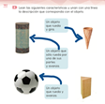

¿En qué se parecen los objetos que ruedan? ¿Y en qué los que no ruedan? Te comparto la respuesta de Daniel de primer grado.

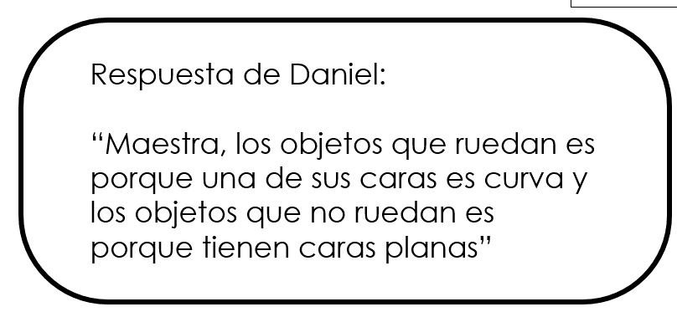

¡Muy bien, Daniel! Muchas gracias por participar.

El reto de hoy:

Te invito a que sigas identificando en casa los objetos que pueden rodar y los que no. Comparte con las personas que te acompañan todo lo que has aprendido.

Si te es posible consulta otros libros y comenta el tema de hoy con tu familia.

¡Buen trabajo!

Gracias por tu esfuerzo.
Para saber más:
Lecturas

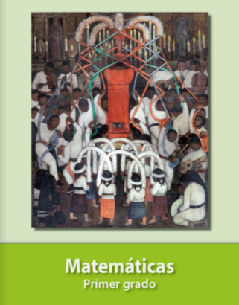
https://libros.conaliteg.gob.mx/20/P1MAA.htm

